1、功能概述：
该功能模拟手机上的视频功能。
2、软件界面
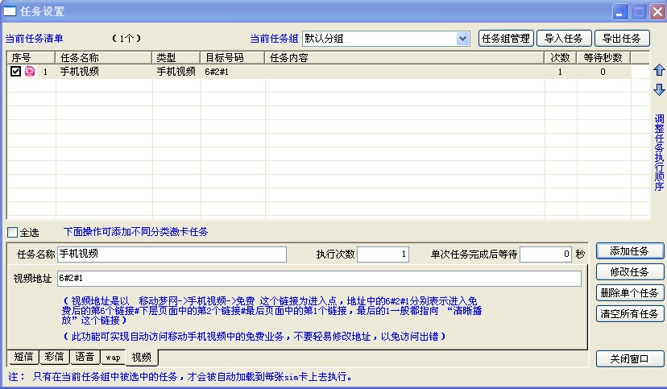
- 如界面列表中显示，可以通过添加多次任务实现个视频的下载，次数没有限制
- 视频地址如界面中的缺省设置，轻易不要改动，地址格式的说明见操作界面中的解释说明。
3、示例
任务名称：手机视频
执行次数：1
单次任务完成后等待：0
下载地址：6#2#1

